# Meri Alikoski, TVT21SPL

# Tehtävä 17: Tietokantayhteys ja CRUD Nodella ja Expressillä

Esimerkki **GET -**toiminnosta Postmanilla. Tässä vaiheessa minulla oli vasta 4 kirjaa lisättynä. Tulosteesta näkee, että tämä oli kirja numero 4.

Esimerkki **POST** -toiminnosta Postmanilla. Tässä näkyy, että olen lisännyt uuden kirjan.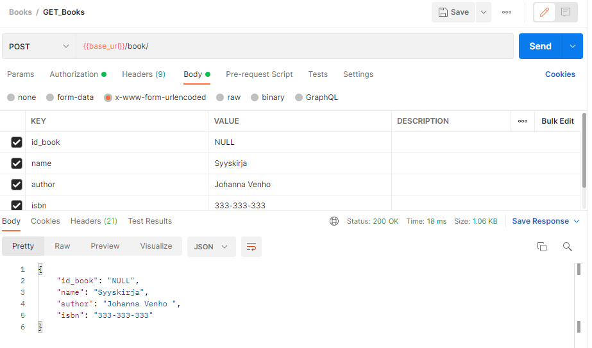

Esimerkki **PUT** -toiminnosta Postmanilla. Tässä muutin jo olemassa olevan kirjan isbn:n.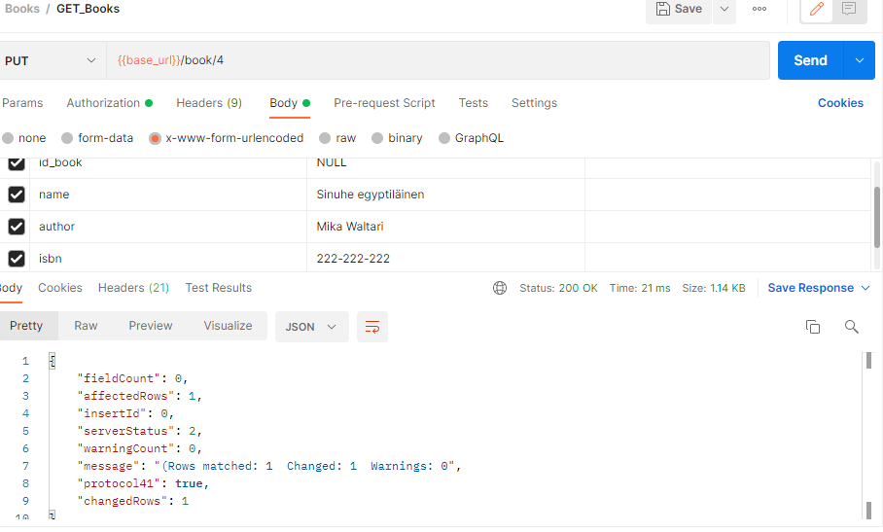

Esimerkki **DELETE** -toiminnosta Postmanilla. Tässä poistin Hessun tiedot lainaaja-osiosta.

Tässä vielä kuva MINGW:stä.

